**Projet Réseau**

**Description :**

Il s’agit de réaliser un jeu en réseau permettant de jouer à deux joueurs au minimum.

**Production et présentation :**

Ce mini-projet est à traiter par groupe de deux.

Votre travail consiste à :

* Compléter la fiche projet donnée en ressources nommée : **Cahier_des_Charges.docx**
* Elle est à rendre pour le **29 mars 2021**
* Réaliser dans un premier temps, deux scripts en Python (version 3) :
  + Le premier correspond à celui du serveur : un des deux joueurs aura ce rôle. Il est à lancer en premier et sera en attente du client.
  + Le second sera donc celui du client qui se connecte au serveur.
  + *Remarque : à ce stade, on peut déjà vérifier que la relation client/serveur fonctionne en réalisant un « tchat » entre les deux machines. La librairie* ***socket*** *en Python contient toutes les fonctions nécessaires à cette partie.*
* Implanter une interface graphique du jeu choisi.
  + Il s’agit de réaliser un jeu de plateau tel que : morpion, jeu des bâtons (voir séance 1 de la classe de première), puissance 4 … un jeu au tout par tour
  + La librairie utilisée est ***tkinter***. Il est interdit d’utiliser ***pygame*** sauf pour gérer du son.
  + La gestion des évènements est libre : souris, clavier …
* Dans un premier temps, votre jeu doit tourner sur un réseau local. Dans la mesure du possible, nous allons utiliser le switch de la salle E314. Pour cela, il faudra :
  + Basculer sur la seconde prise RJ45 disponible sous vos tables : **en aucun cas vous ne débrancher les câbles existants** ! des câbles seront disponibles dans une caisse dans l’armoire de la salle.

**Modalités de connexion au Switch de la salle E314 :**

* Il faut attribuer une adresse IP fixe à votre ordinateur personnel. Pour cela, il faut dans le « Panneau de configuration » puis « Réseau et Internet » puis « Connexion réseau » :

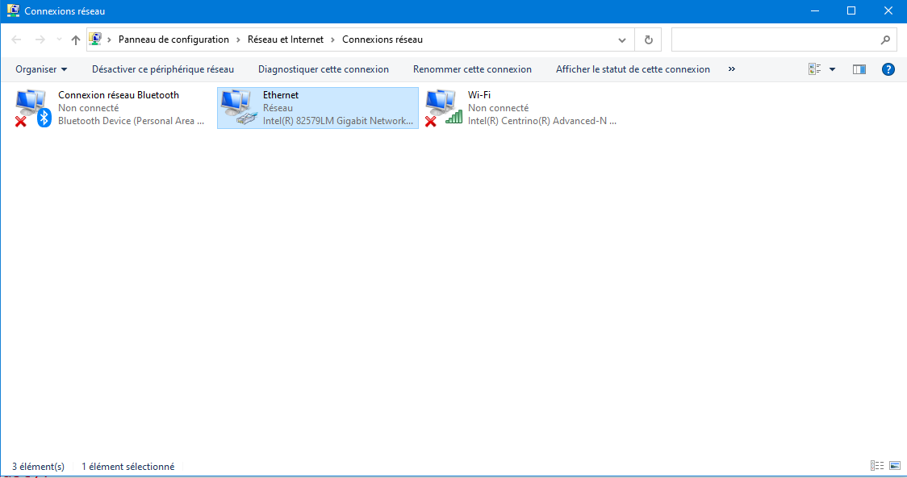

* Cliquer sur le bouton droit de la souris et accéder aux propriétés de la connexion Ethernet :

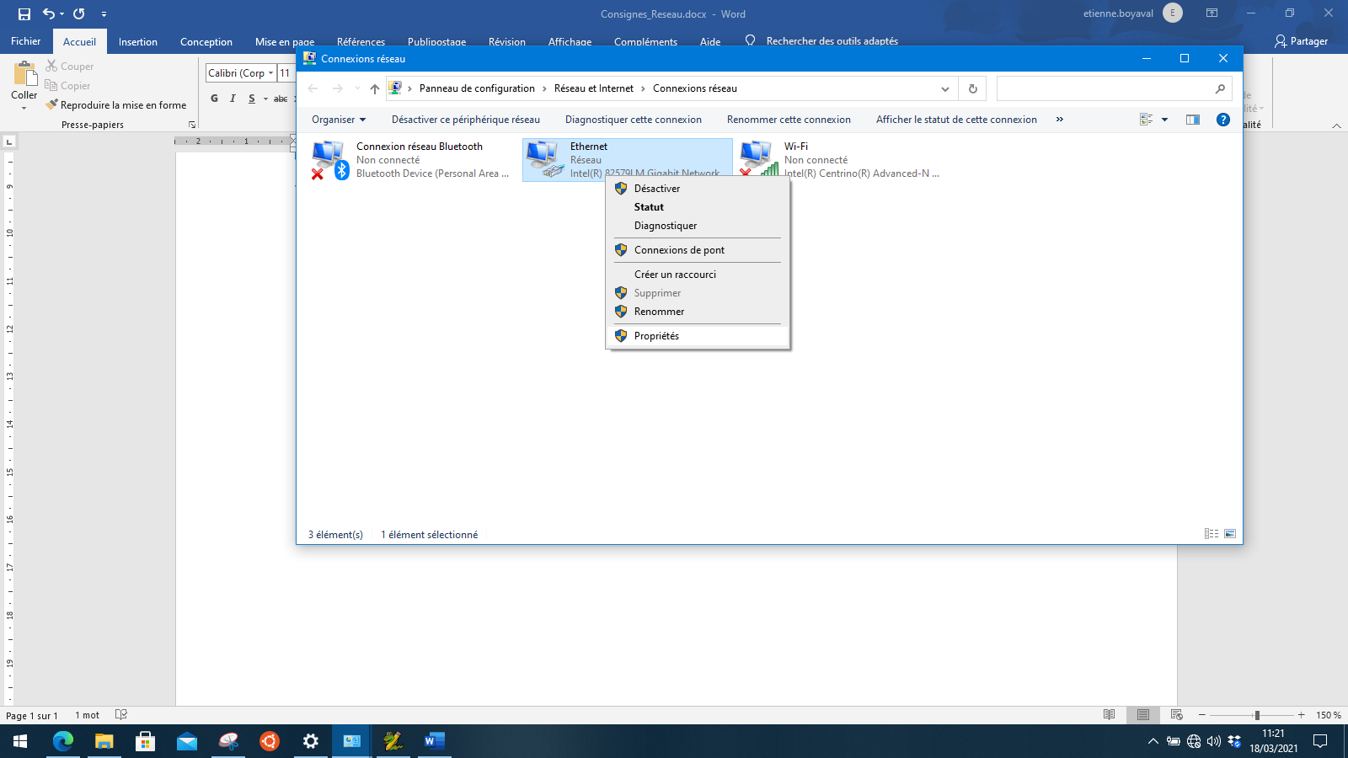

* Sélection dans le menu l’option « Protocole Internet Version 4 » puis accéder aux « Propriétés » :

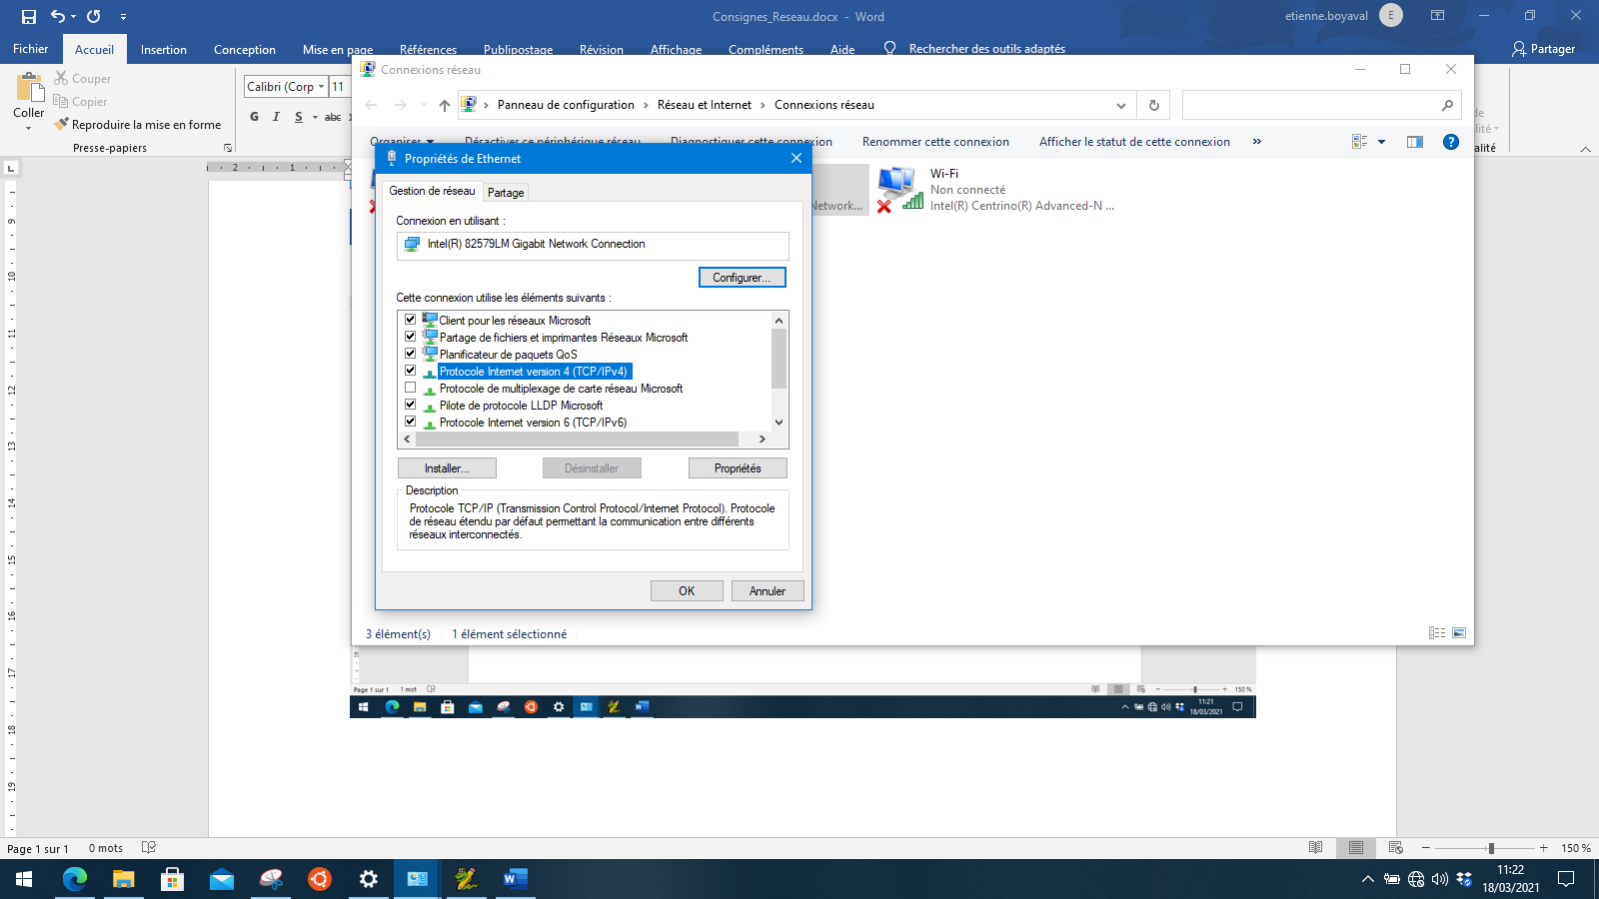

* Cocher le bouton « Utiliser l’adresse IP suivante » : **ATTENTION, pour ne pas avoir les mêmes adresses IP on fixe la règle suivante pour TOUS** :
  + Elle commence par : **192.168.1. Numéro du PC fixe + 10**. Par exemple, le premier poste de la salle 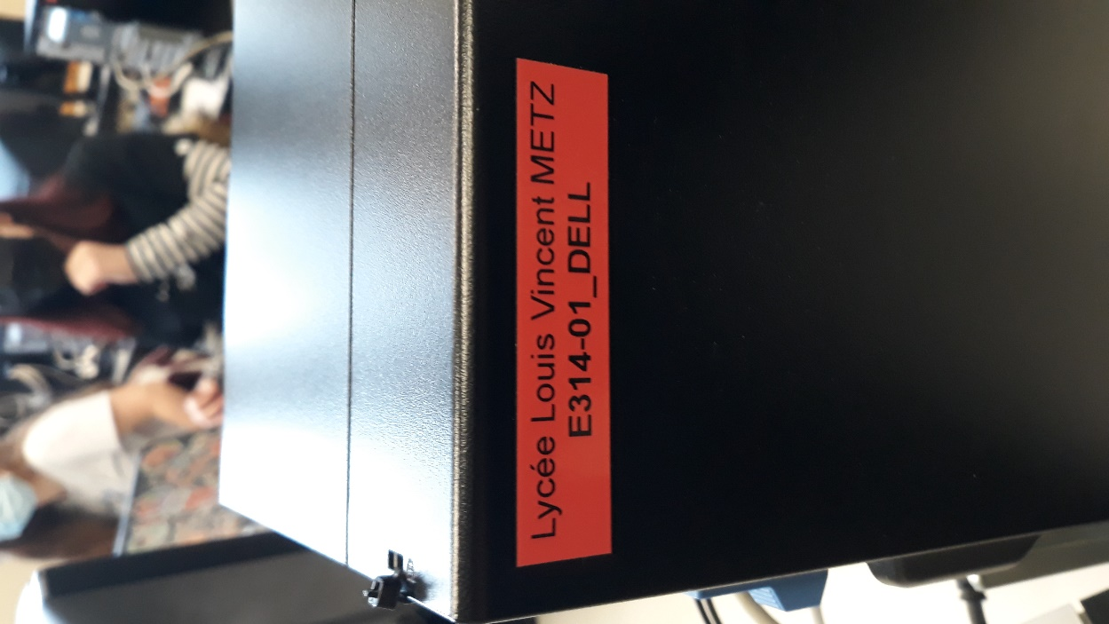 aura l’adresse IP 192.168.1.11.
  + Compléter ensuite le masque sous-réseau avec la valeur 255.255.255.0 et la passerelle par défaut l’IP du Switch : 192.168.1.1

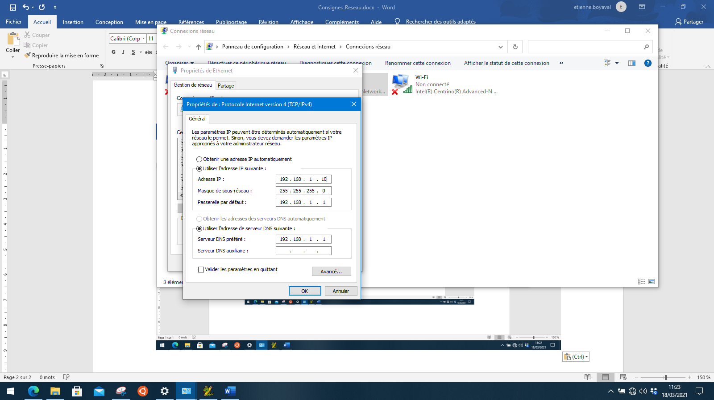

* + Si cela n’est pas possible, vous utiliserez le WIFI Grand-Est disponible (ou pas) dans les salles.
  + Au pire, vous utiliserez les ordinateurs du lycée …
  + Pour obtenir l’adresse IP de la machine du lycée (qui ne laisse pas accès aux informations), il y a un script simple en Python que l’on peut utiliser pour récupérer ses infos.

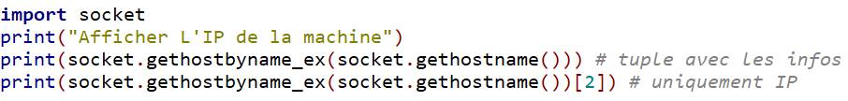

* Bien évidemment, toute autre idée d’amélioration est acceptée … **mais il ne faut pas oublier que le projet doit avant tout être abouti et FONCTIONNER**.
* Enfin, il sera demandé une restitution orale devant la classe (une dizaine de minutes) de votre projet. Un PowerPoint de 5 à 10 vignettes servira de support par exemple.
* Le projet sera traité sur **3 semaines** pour être présenté au retour des vacances de Printemps.